 | POWIATOWY URZĄD PRACY W ŻUROMINIE  ul. Lidzbarska 27A, 09-300 Żuromin,  tel. (023)6573163, 6574106,6574049  fax 6573163 wew.34, e-mail: wazu@praca.gov.pl | 

SPRAWOZDANIE
Z DZIAŁALNOŚCI
POWIATOWEGO URZĘDU PRACY
W ŻUROMINIE W 2012 r.

Żuromin, styczeń 2013 r.
SPIS TREŚCI

WSTĘP
I. POZIOM I STRUKTURA BEZROBOCIA W POWIECIE ŻUROMIŃSKIM
1. Stopa bezrobocia
2. Struktura bezrobocia
2.1. Wiek bezrobotnych
2.2. Wykształcenie
2.3. Staż pracy
2.4. Czas pozostawania bez pracy
3. Napływ i odpływ bezrobotnych
4. Bezrobotni z prawem do zasiłku
5.Niepełnosprawni bezrobotni i niepełnosprawni poszukujący pracy
II. USŁUGI I INSTRUMENTY RYNKU PRACY
1. Pośrednictwo pracy
2. Poradnictwo zawodowe i informacja zawodowa
3. Pomoc w aktywnym poszukiwaniu pracy – działalność Klubu Pracy
4. EURES
5. Szkolenia
6. Instrumenty rynku pracy
III. PROJEKTY I PROGRAMY RYNKU PRACY
- Projekty współfinansowane ze środków PO KL
- Programy rynku pracy
IV. WYDATKI FUNDUSZU PRACY
V. WYDATKI PFRON
VI. OBSŁUGA FORMALNA KLIENTÓW
VII. ORGANIZACJA I ZARZĄDZANIE
Wstęp
Działania Powiatowego Urzędu Pracy w Żurominie podobnie jak
w poprzednich latach, skupiały się w szczególności na aktywnym przeciwdziałaniu bezrobociu, łagodzeniu jego skutków, jak również dbaniu o zaktywizowanie jak największej grupy osób bezrobotnych z zachowaniem racjonalizacji wydatkowania środków i osiągania wysokiej efektywności zatrudnieniowej.
Powiatowy Urząd Pracy w Żurominie oprócz aktywizacji osób bezrobotnych w ramach środków Funduszu Pracy przyznanych algorytmem podejmuje działania służące zwiększeniu aktywności i zdolności
do zatrudnienia wśród osób bezrobotnych i poszukujących pracy poprzez realizacje projektów współfinansowanych ze środków Europejskiego Funduszu Społecznego.
Na podstawie art. 9b ust. 1 ustawy z dnia 20.04.2004r. o promocji zatrudnienia i instytucjach rynku pracy (t.j. Dz. U. z 2008r. Nr 69, poz. 415
ze zm.) oraz Uchwały nr 162/2009 z dnia 16.12.2009r. Zarząd Powiatu Żuromińskiego zatwierdził „Regulamin Organizacyjny Powiatowego Urzędu Pracy w Żurominie”, w którym wyodrębniono Centrum Aktywizacji Zawodowej gdzie utworzono Dział Usług Rynku Pracy, w tym Klub Pracy
i Dział Instrumentów Rynku Pracy.
Powiatowy Urząd Pracy w Żurominie doskonali pracę z klientami urzędu poprzez zapewnienie szerokiej dostępności do podstawowych usług rynku pracy pośrednictwa pracy, pomocy w aktywnym poszukiwaniu pracy, informacji zawodowej i poradnictwa zawodowego. Świadczone usługi nacechowane są indywidualizmem i adekwatnością wsparcia, a proces aktywizacji jest długotrwały wymagający zaangażowania czasowego.

1. Powiatowy Urząd Pracy w odpowiedzi na ogłoszony przez Wojewódzki Urząd Pracy w Warszawie konkurs zamknięty nr 1/6.1.2/2010 w ramach Programu Operacyjnego Kapitał Ludzki Priorytet VI. Rynek pracy otwarty dla wszystkich, Działanie 6.1. Poprawa dostępu do zatrudnienia oraz wspieranie aktywności zawodowej w regionie, Poddziałanie 6.1.2 Wsparcie powiatowych
i wojewódzkich urzędów pracy w realizacji zadań na rzecz aktywizacji zawodowej osób bezrobotnych w regionie złożył wniosek o dofinansowanie realizacji projektu pt: „Potencjał pracowniczy kluczem do sukcesu urzędu pracy”.
Głównym celem projektu jest wzmocnienie zdolności instytucjonalnej Powiatowego Urzędu Pracy w Żurominie poprzez utrzymanie optymalnego zatrudnienia pracowników kluczowych tj. zatrudnionych w Dziale Usług Rynku Pracy na stanowiskach doradcy zawodowego i pośrednika pracy. Projekt jest realizowany od 01.11.2010r., a jego zakończenie przewidziane
na 31.12.2013r.

2. Powiatowy Urząd Pracy w Żurominie w odpowiedzi na ogłoszony przez Wojewódzki Urząd Pracy w Warszawie konkurs na składanie projektów
w ramach Priorytetu VI Poprawa dostępu do zatrudnienia oraz wspieranie aktywności zawodowej w regionie, Poddziałanie 6.1.3 Poprawa zdolności
do zatrudnienia oraz podnoszenie aktywności zawodowej osób bezrobotnych Programu Operacyjnego Kapitał Ludzki złożył wniosek o dofinansowanie realizacji projektu systemowego pt: „Lepsza przyszłość w zasięgu twojej ręki”. Głównym celem projektu było podniesienie aktywności zawodowej oraz zdolności do zatrudnienia i wejścia na rynek pracy osób bezrobotnych zarejestrowanych w PUP w Żurominie. Cel ten został osiągnięty dzięki realizacji celów szczegółowych, które nakierowane były na inspirowanie
i wspieranie przedsiębiorczości, dostosowanie kwalifikacji beneficjentów projektów do aktualnej sytuacji na lokalnym i ponadlokalnym rynku pracy.
Udział w projekcie systemowym od 01.01.2008r. do 31.12.2012r. rozpoczęło 1469 osób, w tym 757 mężczyźni i 712 kobiet. Całkowita wartość projektu realizowanego w/w okresie wyniosła 12 887 290,19 zł.
W 2012r. w ramach zadań zaplanowanych w projekcie aktywizacją objęto
239 osób, w tym: w ramach stażu 117 osób, szkoleń 60 osób, środki
na podjęcie działalności gospodarczej otrzymały 62 osoby.
Ponadto na ogłoszony konkurs zamknięty nr 2/6.1.2/2012 Powiatowy Urząd Pracy Żurominie złożył wniosek o dofinansowanie projektu w ramach Priorytetu VI. Rynek Pracy otwarty dla wszystkich, Działanie 6.1 Poprawa dostępu do zatrudnienia oraz wspieranie aktywności zawodowej w regionie, Poddziałanie 6.1.2 Wsparcie powiatowych i wojewódzkich urzędów pracy
w realizacji zadań na rzecz aktywizacji zawodowej osób bezrobotnych
w regionie pt: „Kompetentny urząd”.

3. W 2012r. na ogłoszone przez Mazowiecką Jednostkę Wdrażania Programów Unijnych w ramach Programu Operacyjnego Kapitał Ludzki konkursy Powiatowy Urząd Pracy złożył wniosek w ramach:
- konkursu 1/POKL/7.2.1/2012 Priorytetu VII Promocja integracji społecznej, Działanie 7.2 Przeciwdziałanie wykluczeniu i wzmocnieniu sektora ekonomii społecznej, Podziałanie 7.2.1 Aktywizacja zawodowa i społeczna osób zagrożonych wykluczeniem społecznym pt: „Szansa na powrót
do aktywności zawodowej i społecznej” skierowany do 60 osób długotrwale bezrobotnych zagrożonych wykluczeniem społecznym. Wniosek został pozytywnie oceniony, ale nie przyjęty do dofinansowania z powodu wyczerpania kwoty dostępnej na przedmiotowy konkurs.
- konkursu 1/POKL/7.2.1/2012 Priorytetu VII Promocja integracji społecznej, Działanie 7.2 Przeciwdziałanie wykluczeniu i wzmocnieniu sektora ekonomii społecznej, Podziałanie 7.2.1 Aktywizacja zawodowa i społeczna osób zagrożonych wykluczeniem społecznym pt: „Zielone światło dla kobiety gotowej na zmiany” skierowany do 60 kobiet. Wniosek został pozytywnie oceniony, ale nie przyjęty do dofinansowania z powodu wyczerpania kwoty dostępnej na przedmiotowy konkurs.

4. Od jedenastu lat Starostwo Powiatowe w Żurominie, Powiatowy Urząd Pracy oraz Filia Wojewódzkiego Urzędu Pracy w Ciechanowie organizuje Forum Edukacyjne.
W dniu 21 marca 2012r. w Zespole Szkół Ponadgimnazjalnych w Zielonej odbyło się XI Forum Edukacyjne po tytułem „Najlepsza inwestycja to twoja edukacja”. Celem forum było zapoznanie młodzieży z ofertą edukacyjną szkół średnich, policealnych, wyższych, instytucji rynku pracy oraz zaoferowanie pomocy przy wyborze zawodu i ścieżki kariery zawodowej. Z ofertą kształceniową zapoznało się 400 uczniów szkół gimnazjalnych oraz około
380 szkół ponadgimnazjalnych powiatu żuromińskiego.

5. Zgodnie z art. 22 ust. 3 ustawy o promocji zatrudnienia i instytucjach rynku pracy organem opiniodawczo – doradczym starosty w sprawach polityki rynku pracy jest powiatowa rada zatrudnienia. Do zakresu jej działania należy min. inspirowanie przedsięwzięć zmierzających do pełnego produktywnego zatrudnienia, ocena racjonalności gospodarowania środkami Funduszu Pracy, opiniowanie kryteriów podziału środków dla samorządu powiatowego
i finansowanie innych fakultatywnych zadań. Posiedzenia Powiatowej Rady Zatrudnienia odbywają się przynajmniej raz w kwartale według przyjętego planu na dany rok. W 2012r. odbyło się 7 spotkań (31 stycznia, 22 lutego,
28 marca, 16 maja, 17 września, 30 listopada, 21 grudnia).

6. Powiatowy Urząd Pracy w Żurominie prowadzi monitoring zawodów deficytowych i nadwyżkowych, który jest opracowany w oparciu
o ujednolicone zalecenia metodyczne Departamentu Rynku Pracy – Ministerstwa Pracy i Polityki Społecznej. Zgodnie z zaleceniami metodycznymi raporty z monitoringu zawodów deficytowych i nadwyżkowych opracowywane są co pół roku co pozwala w szczególności na:
- określenie kierunków i natężenia zmian zachodzących w strukturze zawodowo – kwalifikacyjnej na lokalnym rynku pracy;
- stworzenie bazy informacyjnej dla opracowania przyszłych struktur zawodowo – kwalifikacyjnych w układzie lokalnym;
- określenie odpowiednich kierunków szkolenia bezrobotnych, zapewniając większą efektywność organizowanych szkoleń;
- bieżącą korektę poziomu, struktury i treści kształcenia zawodowego (dotyczy władz oświatowych oraz dyrekcji szkół).
Raporty monitoringu zawodów deficytowych i nadwyżkowych powinny być wykorzystywane przez organy i instytucje zainteresowane problematyką rynku pracy, w szczególności szkoły i instytucje szkoleniowe. Dostępne są na stronie internetowej www.pupzuromin.pl

7. W dniu 30 stycznia 2012r. w siedzibie Powiatowego Urzędu Pracy
w Żurominie ul. Lidzbarska 27 A odbyło się spotkanie z kierownikami Ośrodków Pomocy Społecznej z terenu Powiatu Żuromińskiego. Celem spotkania było wypracowanie zasad współpracy Powiatowego Urzędu Pracy
w Żurominie z Ośrodkami Pomocy Społecznej w zakresie realizacji postanowień art. 50 ustawy o promocji zatrudnienia i instytucjach rynku pracy (t.j. Dz. U. z 2008 r. Nr 69, poz. 415 ze zm.).

8. W dniu 19 kwietnia 2012r. Powiatowy Urząd Pracy w Żurominie wziął udział w II Mławskich Targach Pracy. W ofercie urzędu znajdowały się oferty pracy, zestawy przydatnych dokumentów jak radzić sobie na rynku pracy, informatory dla przedsiębiorców oraz z jakich form skorzystać mogą bezrobotni. Targi pracy trwały od godziny 10.00 do 13.00 w Mławskiej Hali Sportowej przy ul. Piłsudskiego 33.
Wśród wystawców znajdowało się 61 zakładów pracy z powiatu mławskiego oraz powiatów ościennych oferujących 181 miejsc pracy. Swoje miejsce miały też punkty konsultacyjne t.j.: Państwowa Inspekcja Pracy, Zakład Ubezpieczeń Społecznych, Urząd Skarbowy, Punkt Porad Prawnych i Obywatelskich, Punkt Porad dla pracodawców Fundacji Gospodarczej im. Karola Marcinkowskiego.

9. W styczniu 2012r. Powiatowy Urząd Pracy w Żurominie przeprowadził badania ankietowe wśród bezrobotnych będących w szczególnej sytuacji na rynku pracy (art. 49 ustawy o promocji zatrudnienia i instytucjach rynku pracy). Przeprowadzenie ankiety pozwoliło ustalić przyczyny pozostawania bez pracy bezrobotnych, bariery utrudniające podjęcie im pracy oraz oczekiwane formy wsparcia instytucjonalnego. W badaniu ankietowym wzięło udział 115 osób, w tym 71 kobiet i 44 mężczyzn. Kobiety stanowiły 62% badanej grupy, mężczyźni 38%.

10. Powiatowy Urząd Pracy w Żurominie w dniach 22-23 października 2012r. brał udział w konferencji pt: „Partnerstwo – korzyści – zobowiązania”. Organizatorem konferencji było stowarzyszenie Lokalna Grupa Działania jako przykład partnerstwa instytucjonalnego. Tutejszy Urząd partnerstwo przedstawił na przykładzie realizowanych od 01.06.2012r. do 31.12.2012r. programów specjalnych: skierowanego do osób bezrobotnych do 30 roku życia pt: „Młodzi – Aktywni” oraz skierowanego do osób bezrobotnych powyżej
50 roku życia pt. „Zysk z dojrzałości” finansowanych ze środków Funduszu Pracy.

11. W dniu 20 listopada 2012r. Powiatowy Urząd Pracy uczestniczył
w konferencji pt: „Rola diagnozy w działaniach prospołecznych” realizowanej w ramach projektu Wsparcie ekonomii społecznej na Mazowszu współfinansowanego ze środków Unii Europejskiej z Europejskiego Funduszu Społecznego w ramach Programu Operacyjnego Kapitał Ludzki Działanie 7.2 Przeciwdziałanie wykluczeniu i wzmocnienie sektora ekonomii społecznej, Poddziałanie 7.2.2 Wsparcie ekonomii społecznej. Przygotowana
i przedstawiona przez Powiatowy Urząd Pracy w Żurominie prezentacja dotyczyła sytuacji na powiatowym rynku pracy - problem wykluczenia społecznego wśród osób długotrwale bezrobotnych.

12. Powiatowy Urząd Pracy w Żurominie prowadzi własną stronę internetową www.pupzuromin.pl na której zamieszczane są informacje o zakresie działalności Urzędu, realizowanych zadaniach, formularzach oraz inne wynikające z przepisów szczególnych.
I. POZIOM I STRUKTURA BEZROBOCIA W POWIECIE ŻUROMIŃSKIM

1. Stopa bezrobocia
Na koniec grudnia 2012r. w Powiatowym Urzędzie Pracy w Żurominie zarejestrowanych było 4057 osób bezrobotnych, w tym 1943 kobiety (47,9% ogółu). Porównując sytuację ze stanem z grudnia 2011r., kiedy zarejestrowanych było 3909 osób bezrobotnych, w tym 1959 kobiet (50,1%) odnotowano wzrost liczby bezrobotnych o 3,8%.

Liczbę osób bezrobotnych w poszczególnych miesiącach w 2012r. przedstawia poniższa tabela
Liczba osób bezrobotnych w poszczególnych miesiącach
styczeń | luty | marzec | kwiecień | maj | czerwiec | lipiec | sierpień | wrzesień | październik | listopad |  | grudzień
4117 | 4097 | 4041 | 3995 | 3871 | 3795 | 3837 | 3904 | 3866 | 3870 | 3985 |  | 4057
w tym kobiet
2006 | 1945 | 1931 | 1924 | 1882 | 1844 | 1891 | 1929 | 1892 | 1882 | 1917 | 1943
48,7% | 47,5% | 47,8% | 48,2% | 48,6% | 48,6% | 50,6% | 49,4% | 48,9% | 48,6% | 48,1% | 47,9%
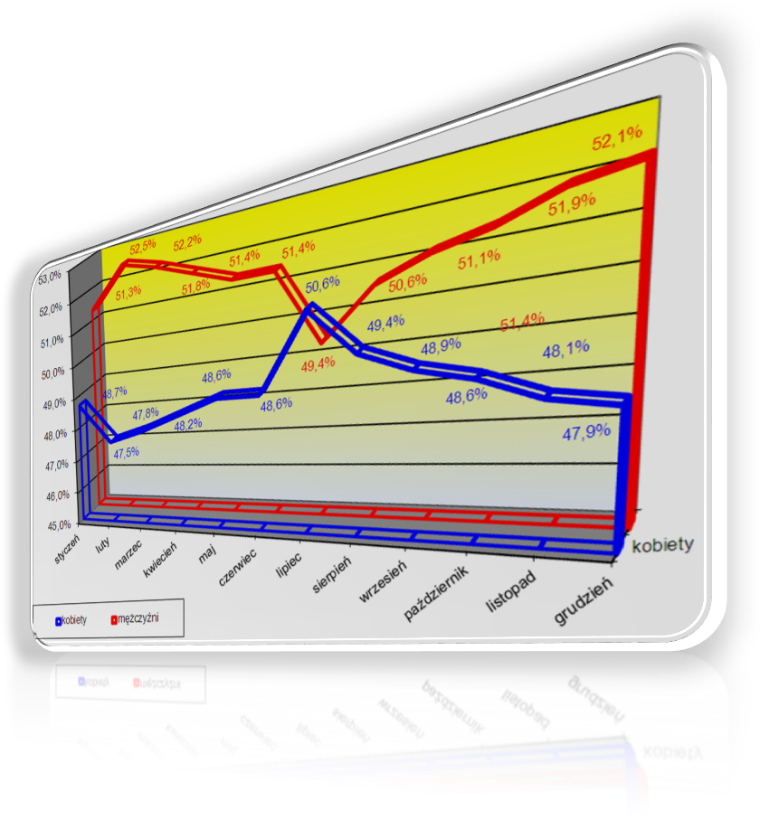

Stopa bezrobocia na terenie powiatu żuromińskiego na dzień 31.11.2012r. wynosiła 23,1% i była wyższa w porównaniu do analogicznego okresu 2011r.
o 0,9 punktu procentowego.

Poziom stopy bezrobocia w poszczególnych miesiącach w 2012r. przedstawia poniższa tabela.
Poziom stopy bezrobocia w poszczególnych miesiącach
Województwo mazowieckie
styczeń | luty | marzec | kwiecień | maj | czerwiec | lipiec | sierpień | wrzesień | październik | listopad | grudzień
10,4% | 10,6% | 10,6% | 10,4% | 10,3% | 10,0% | 10,1% | 10,2% | 10,2% | 10,3% | 10,5% | 10,8%
Powiat żuromiński
23,7% | 23,7% | 23,4% | 23,2% | 22,7% | 22,3% | 22,5% | 22,8% | 22,6% | 22,6% | 23,1% | 23,5%

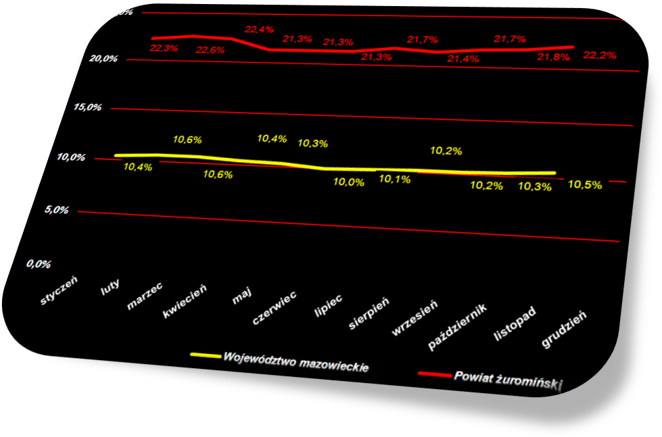
Stopa bezrobocia na obszarze działania Powiatowego Urzędu Pracy przekroczyła 150% przeciętnej stopy bezrobocia w kraju w dniu 30.06.2012r.
w związku z czym okres pobierania zasiłku dla bezrobotnych wynosił
12 miesięcy.

Liczba osób bezrobotnych w poszczególnych gminach powiatu żuromińskiego
w latach 2011- 2012 przedstawia poniższa tabela
L.P. | Gminy | Stan na dzień  31.12.2011r. |  | Stan na dzień  31.12.2012r. |  | Wzrost /spadek  bezrobocia
L.P. | Gminy | Liczba zarejestrowanych bezrobotnych |  | Liczba zarejestrowanych bezrobotnych
L.P. | Gminy | w liczbach bezwzględnych | % do ogólnej liczby bezrobotnych | w liczbach bezwzględnych | % do ogólnej liczby bezrobotnych | w liczbach bezwzględnych | % do ogólnej liczby bezrobotnych
1. | Gmina i Miasto Żuromin | 1450 | 37,094% | 1503 | 37,047% | 53 | -0,047%
2. | Gmina Kuczbork | 492 | 12,586% | 515 | 12,694% | 23 | 0,108%
3. | Gmina Lutocin | 379 | 9,696% | 364 | 8,972% | -15 | -0,723%
4. | Gmina Lubowidz | 773 | 19,775% | 820 | 20,212% | 47 | 0,437%
5. | Gmina Siemiątkowo | 355 | 9,082% | 376 | 9,268% | 21 | 0,186%
6. | Miasto i  Gmina Bieżuń | 460 | 11,768% | 479 | 11,807% | 19 | 0,039%

2. Struktura bezrobocia
Stan osób będących w szczególnej sytuacji na rynku pracy na dzień 31.12.2012r. i na dzień 31.12.2011r., a także udział w ogólnej liczbie bezrobotnych przedstawia poniższa tabela.
Analiza danych zawartych w tabeli pokazuje, że rok 2012 nie przyniósł jakościowych zmian jeśli chodzi o strukturę bezrobocia w powiecie. Nadal utrzymuje się wysoki udział osób długotrwale bezrobotnych w ogólnej liczbie bezrobotnych, którzy stanowili 60,5% bezrobotnych, bez wykształcenia średniego stanowili 59,0% ogółu bezrobotnych. Spadek nastąpił w grupie osób bez kwalifikacji zawodowych oraz bezrobotnych do 25 roku. Natomiast wzrost w stosunku do grudnia 2011r. odnotowano wśród osób długotrwale bezrobotnych oraz wśród osób bez wykształcenia średniego.

L.p. | Wyszczególnienie | 31.12.2012r. |  | 31.12.2011r.
L.p. | Wyszczególnienie | liczba | % | liczba | %
1. | Bezrobotni do 25 roku życia | 977 | 24,0 | 999 | 25,5
2. | Bezrobotni długotrwale | 2454 | 60,5 | 2276 | 58,2
3. | Bezrobotni powyżej 50 roku życia | 752 | 18,5 | 692 | 17,7
4. | Bezrobotni bez kwalifikacji zawodowych, | 940 | 23,2 | 1029 | 26,3
5. | Bezrobotni bez doświadczenia zawodowego | 1232 | 30,4 | 1234 | 31,6
6. | Bezrobotni bez wykształcenia średniego | 2393 | 59,0 | 2269 | 58,0
7. | Bezrobotni samotnie wychowujący co najmniej jedno dziecko do 18 roku życia | 150 | 3,7 | 134 | 3,4
8. | Bezrobotni , którzy po odbyciu kary pozbawienia wolności nie podjęli zatrudnienia | 36 | 0,9 | 29 | 0,7
9 | Bezrobotni niepełnosprawni | 80 | 1,9 | 70 | 1,8
10. | Kobiety, które nie podjęły zatrudnienia po urodzeniu dziecka | 421 | 10,4 | 382 | 9,7

2.1. Wiek bezrobotnych
Poniższa tabela przedstawia udział bezrobotnych w poszczególnych przedziałach wiekowych. W 2012r. w porównaniu z danymi 2011r. zanotowano wzrost udziału bezrobotnych w wieku 25-34 (z 27,96% do 28,3%) w ogólnej liczbie bezrobotnych i spadek z 25,56% do 24,0% udziału osób bezrobotnych
w wieku 18-24 lata oraz w wieku 45-54 lata (z 19,05% do 18,3%). Natomiast
w pozostałych przedziałach wiekowych nastąpił niewielki wzrost udziału bezrobotnych w ogólnej liczbie bezrobotnych. Największy wśród osób bezrobotnych w wieku 60-64 lat (z 1,69% do 1,8%) i w wieku 55-59 lat (z 6,37% do 7,6%). Najliczniejszą grupę stanowiły osoby w wieku 25-34 lata (28,3% ogółu), natomiast najmniejszy udział w ogólnej liczbie bezrobotnych stanowiły osoby w wieku 55-59 lata (7,6%) i 60-64 lata (1,8%).
Bezrobotni według wieku
18-24 | 25-34 | 35-44 | 45-54 | 55-59 | 60-64
2011
999 | 1093 | 757 | 745 | 249 | 66
25,56% | 27,96% | 19,37% | 19,05% | 6,37% | 1,69%
2012
977 | 1143 | 815 | 742 | 307 | 73
24,0% | 28,3% | 20,0% | 18,3% | 7,6% | 1,8%

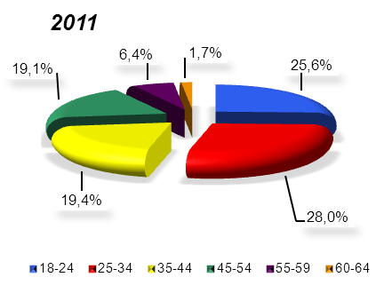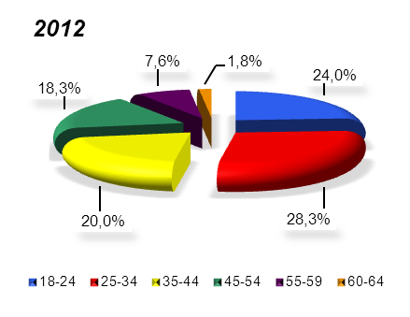

2.2. Wykształcenie
Z analizy poniższej tabeli wynika, że przeważającą grupą w ogólnej liczbie zarejestrowanych są bezrobotni z wykształceniem zasadniczym zawodowym 31,8% oraz wykształceniem gimnazjalnym i poniżej, którzy stanowią 27,2%. Należy stwierdzić, że w stosunku do poprzedniego roku nastąpił wzrost z wykształceniem zasadniczym zawodowym. W niewielkim wzrósł udział osób z wykształceniem wyższym w ogólnej liczbie w stosunku do 2011r. Zmniejszeniu uległa liczba osób z wykształceniem średnim ogólnokształcącym z 13,08% do12,0%.

Należy zauważyć, że udział osób z wykształceniem wyższym ma nie tylko wymiar pozytywny ponieważ świadczy o wzrastającym poziomie wykształcenia zasobów siły roboczej, ale również negatywny, oznacza bowiem, iż bezrobocie w coraz większym stopniu dotyczy również osób
z wykształceniem wyższym. Młodzi ludzie rozpoczynają swoją karierę zawodową od rejestracji w urzędzie pracy i najczęściej pierwszym doświadczeniem zawodowym jest dla nich podjęcie stażu.

Bezrobotni według wykształcenia
Wyższe | Policealne i średnie zawodowe | Średnie ogólnokształcące | Zasadnicze zawodowe | Gimnazjalne i poniżej
2011
314 | 815 | 511 | 1187 | 1042
8,03% | 20,85% | 13,08% | 30,36% | 27,68%
2012
354 | 822 | 488 | 1289 | 1104
8,7% | 20,3% | 12,0% | 31,8% | 27,2%

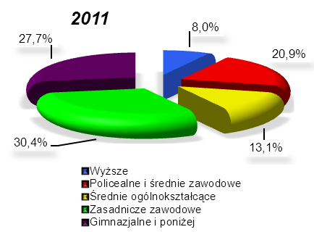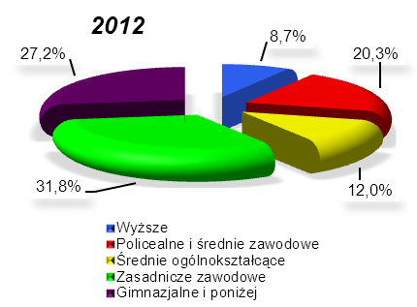

2.3. Staż pracy
W strukturze osób bezrobotnych według stażu pracy na koniec 2012r. nadal największy odsetek stanowiły osoby ze stażem 1-5 lat (25,9%) oraz osoby bez stażu pracy (25,4%). Spadek odnotowano w strukturze osób bezrobotnych zarejestrowanych do 1 roku (z 15,17% do 14,.5%) oraz bezrobotnych bez stażu (z 26,4% do 25,4%). Analiza poniżej tabeli pokazuje, iż w stosunku do roku 2011 w pozostałych przedziałach nie zaszły zasadnicze zmiany.
Bezrobotni według stażu pracy
2011
do 1 roku | 1-5 | 5-10 | 10-20 | 20-30 | 30 lat  i więcej | bez stażu
593 | 994 | 545 | 498 | 215 | 32 | 1032
15,17% | 25,43% | 13,94% | 12,74% | 5,50% | 0,82% | 26,40%
2012
589 | 1050 | 587 | 522 | 241 | 38 | 1030
14,5% | 25,9% | 14,52% | 12,9% | 5,9% | 0,9% | 25,4%

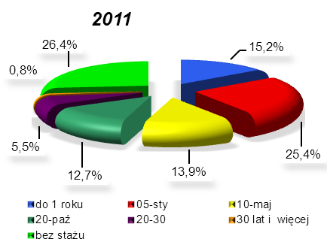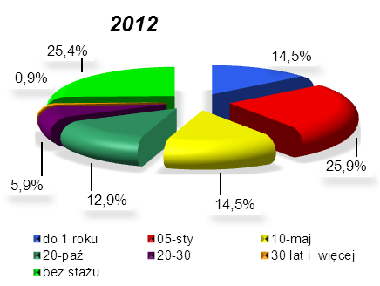

2.4. Czas pozostawania bez pracy
W 2012r. w stosunku do 2011r. wzrósł udział procentowy osób bezrobotnych pozostających bez pracy w okresie 12-24 miesiące (z 19,67%
do 21%) oraz z 23,5% do 25,9% osób bezrobotnych zarejestrowanych powyżej 24 miesięcy. Natomiast zmalał (z 6,65% do 5,9%) udział osób bezrobotnych zarejestrowanych do 1 miesiąca oraz od 6 – 12 miesięcy (z 20,7% do 17,4%).

Bezrobotni według czasu pozostawania bez pracy w miesiącach
do 1 | 1-3 | 3-6 | 6-12 | 12-24 | powyżej 24
2011
260 | 566 | 585 | 810 | 769 | 919
6,65% | 14,48% | 14,96% | 20,72% | 19,67% | 23,51%
2012
240 | 590 | 617 | 707 | 854 | 1049
5,9% | 14,5% | 15,3% | 17,4% | 21,0% | 25,9%

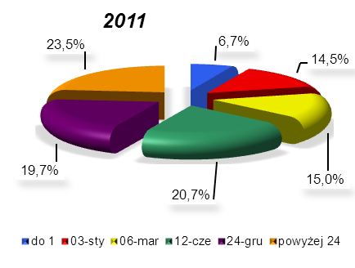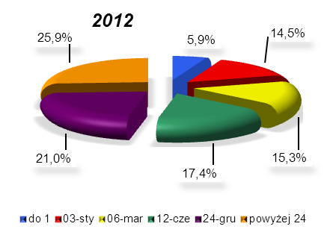

Najważniejszymi przyczynami długotrwałego pozostawania w ewidencji ściśle ze sobą powiązanymi jest rzeczywiste zaniechanie poszukiwań pracy
i korzystanie ze statusu bezrobotnego ponieważ „tak jest wygodniej” i „to się opłaca” (ubezpieczenie zdrowotne, zabieganie o pomoc społeczna, lub innych źródeł) w połączeniu z ogólną biernością osób bezrobotnych i brakiem wiary we własne siły, które z czasem prowadza do alienacji, a często także
do wykluczenia społecznego. Druga przyczyna to niedopasowanie kwalifikacyjno zawodowe osób bezrobotnych do zapotrzebowania zgłaszanego przez pracodawców, inaczej mówiąc niedopasowanie struktury podaży pracy do struktury popytu na nią. Trzecia przyczyna to utrzymywanie się relatywnie niskich płac osób słabo wykwalifikowanych (mała motywacja materialna
do poszukiwania i podjęcia pracy) oraz regulacji krajowych dotyczących opodatkowania i składek na ubezpieczenie społeczne, które łącznie potęgują efekt pułapki ubóstwa i pułapki bezrobocia.
Aktywizacja zawodowa osób pozostających dłużej poza rynkiem pracy, długotrwale biernych, nie potrafiących lub nie chcących podjąć pracy,
w szczególności wykonywanej regularnie, wymagającej douczenia się, zmiany zawodu lub dyscypliny wykonywania obowiązków jest bardzo trudna. Wymaga zastosowania programów nastawionych na wszechstronną pomoc
w przywracaniu do pracy, a także unikania koncentracji na grupach relatywnie bardziej aktywnych i lepiej radzących sobie na rynku pracy, cechuje się ona większą efektywnością przy niższych kosztach.

3. Napływ i odpływ bezrobotnych
Ogółem w roku 2012 zarejestrowano 3445 osób, a wyrejestrowano
3297 osób. Zestawienie danych liczbowych dotyczących napływu i odpływu
z rejestru bezrobotnych wskazuje na utrzymywanie się w okresie wiosenno -letnim tendencji zwiększonego odpływu niż napływu. Niewątpliwie wynika
to z sezonowości prac w budownictwie i rolnictwie. Częstą przyczyną wyrejestrowania z ewidencji był brak gotowości do podjęcia pracy. Wśród napływu osób bezrobotnych do ewidencji, bezrobotni z prawem do zasiłku stanowili 27,9% ogółu napływu w 2012r. Natomiast w 2011r. 34,3%.
Porównując napływ i odpływ osób bezrobotnych z 2011r. można zauważyć,
iż w roku 2012 napływ osób bezrobotnych do ewidencji był niższy niż odpływ z ewidencji co niewątpliwe ma wpływ na zmianę poziomu bezrobocia.

Napływ i odpływ osób bezrobotnych w poszczególnych miesiącach w latach 2011 – 2012
napływ 2011 – ogółem 3 616
styczeń | luty | marzec | kwiecień | maj | czerwiec | lipiec | sierpień | wrzesień | październik | listopad | grudzień
382 | 266 | 323 | 262 | 255 | 262 | 320 | 248 | 286 | 354 | 303 | 355
odpływ 2011 – ogółem 3 112
180 | 197 | 361 | 491 | 265 | 264 | 233 | 307 | 249 | 140 | 219 | 206
napływ 2012 – ogółem 3 445
388 | 245 | 197 | 222 | 184 | 190 | 334 | 314 | 286 | 341 | 403 | 341
odpływ 2012 – ogółem 3 297
180 | 265 | 253 | 268 | 308 | 266 | 292 | 247 | 324 | 337 | 288 | 269

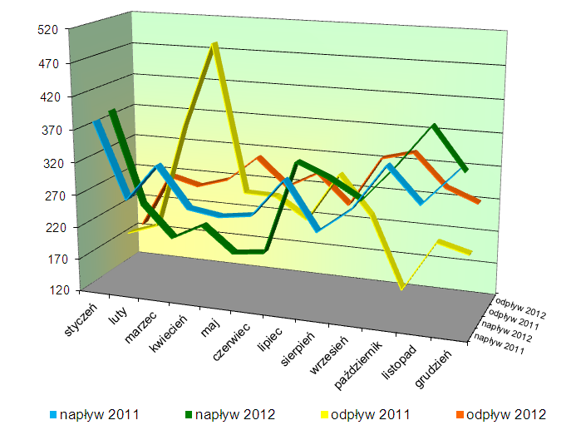

4. Bezrobotni z prawem do zasiłku
Według stanu na dzień 31.12.2012r. w Powiatowym Urzędzie Pracy
w Żurominie zarejestrowanych było 768 osób z prawem do zasiłku i stanowili oni 18,9% ogółu zarejestrowanych bezrobotnych. Analogicznie na dzień 31.12.2011r. udział osób bezrobotnych z prawem do zasiłku był wyższy
i wynosił 20,05%.

Liczba osób bezrobotnych z prawem do zasiłku
2011
styczeń | luty | marzec | kwiecień | maj | czerwiec | lipiec | sierpień | wrzesień | październik | listopad | grudzień
791 | 834 | 820 | 762 | 746 | 729 | 712 | 720 | 711 | 713 | 726 | 784
21,0% | 21,55% | 21,40% | 21,15% | 20,76% | 20,30% | 19,36% | 19,89% | 19,44% | 19,39% | 19,30% | 20,05%
2012
807 | 808 | 788 | 756 | 723 | 705 | 709 | 708 | 693 | 704 | 736 | 768
19,6% | 19,7% | 19,5% | 18,9% | 18,7% | 18,6% | 18,5% | 18,2% | 17,9% | 18,2% | 18,5% | 18.,9%

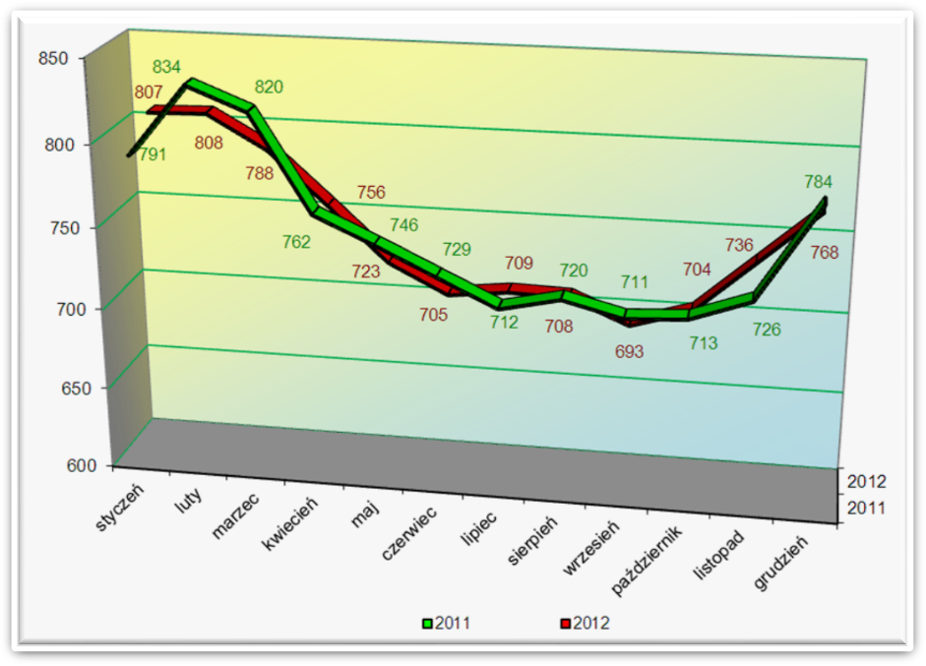

5. Niepełnosprawni bezrobotni i niepełnosprawni poszukujący pracy
Grupą ludności najsilniej odczuwającą trudności związane
z pozyskaniem, wykonywaniem i utrzymywaniem pracy są osoby niepełnosprawne, dla których praca stanowi źródło dochodów, ale przede wszystkim jest skutecznym sposobem rehabilitacji społeczno – zawodowej. Obecnie praca stała się przywilejem, dlatego też mniejsze szanse na rynku pracy mają osoby niepełnosprawne. Trudności tych osób w znalezieniu pracy skłaniają do większej mobilności zawodowej, dokształcania się oraz zdobywania nowych kwalifikacji.
Osoby niepełnosprawne bezrobotne i poszukujące pracy zarejestrowane w PUP w latach 2010 – 2012

Niepełnosprawni  ogółem w tym: | 2010 | 2011 | 2012
Niepełnosprawni  ogółem w tym: | 95 | 87 | 94
bezrobotni | 74 | 70 | 80
poszukujący pracy | 21 | 17 | 14
II. USŁUGI I INSTRUMENTY RYNKU PRACY

Powiatowy Urząd Pracy w Żurominie usługi i instrumenty rynku pracy świadczy w oparciu o:
- Ustawę z dnia 20 kwietnia 2004r. o promocji zatrudnienia i instytucjach rynku pracy (t.j. Dz. U. z 2008r. Nr 69, poz. 415 ze zm.);
- Rozporządzenie Ministra Pracy i Polityki Społecznej z dnia 14 września 2010r. w sprawie standardów i warunków prowadzenia usług rynku pracy (Dz. U. Nr 177, poz. 1193 ze zm.), które określa standardy i szczegółowe warunki prowadzenia przez powiatowe i wojewódzkie urzędy pracy: pośrednictwa, poradnictwa zawodowego i informacji zawodowej, pomocy w aktywnym poszukiwaniu pracy, organizacji szkoleń;
- Rozporządzenie Ministra Pracy i Polityki Społecznej z dnia 7 stycznia 2009r. w sprawie organizowania prac interwencyjnych i robót publicznych oraz jednorazowej refundacji kosztów z tytułu opłaconych składek
na ubezpieczenia społeczne (Dz. U. Nr 5, poz. 25);
- Rozporządzenie Ministra Pracy i Polityki Społecznej z dnia 25 lipca 2011r.
w sprawie dokonywania z Funduszu Pracy refundacji kosztów wyposażenia lub doposażenia stanowiska pracy dla skierowanego bezrobotnego oraz przyznawania bezrobotnemu środków na podjęcie działalności gospodarczej (Dz. U. Nr 155, poz. 922);
- Rozporządzenie Ministra Pracy i Polityki Społecznej z dnia 20 sierpnia 2009r. w sprawie szczegółowych warunków odbywania stażu przez bezrobotnych (Dz. U. Nr 142, poz. 1160);
- Rozporządzenie Ministra Pracy i Polityki Społecznej z dnia 18 sierpnia 2009r. w sprawie szczegółowego trybu przyznawania zasiłku
dla bezrobotnych, stypendium i dodatku aktywizacyjnego (Dz. U. Nr 136, poz. 1118).

Zgodnie z art. 9a ustawy z dnia 20 kwietnia 2004r. o promocji zatrudniania
i instytucjach rynku pracy (t.j. Dz. U. z 2008 r. Nr 69, poz. 415 ze zm.) w ramach struktury Powiatowego Urzędu Pracy w Żurominie wyodrębniono Centrum Aktywizacji Zawodowej. Jest to wyspecjalizowana komórka organizacyjna skupiająca aktywne działania w zakresie usług oraz instrumentów rynku pracy. Podejmowanie działań nakierowane jest na klientów urzędu pracy tj. osoby bezrobotne, poszukujące pracy oraz pracodawców. Centrum Aktywizacji Zawodowej składa się z Działu Usług Rynku Pracy, w tym Klubu Pracy, Działu Instrumentów Rynku Pracy zgodnie z „Regulaminem Organizacyjnym Powiatowego Urzędu Pracy w Żurominie” stanowiącym załącznik do Uchwały Nr 162/2009 Zarządu Powiatu Żuromińskiego z dnia 16 grudnia 2009r.

1. Pośrednictwo pracy
W 2012r. pozyskano ogółem 1111 wolnych miejsc pracy, tj. o 58,8% więcej niż w roku 2011, w którym pozyskano 654 wolne miejsca pracy.
654 - liczba pozyskanych wolnych miejsc pracy w 2011r.
styczeń | luty | marzec | kwiecień | maj | czerwiec | lipiec | sierpień | wrzesień | październik | listopad | grudzień
51 | 29 | 87 | 176 | 51 | 16 | 68 | 87 | 38 | 30 | 18 | 3
1111 - liczba pozyskanych wolnych miejsc pracy w 2012r.
76 | 138 | 74 | 83 | 351 | 18 | 115 | 38 | 130 | 35 | 47 | 6
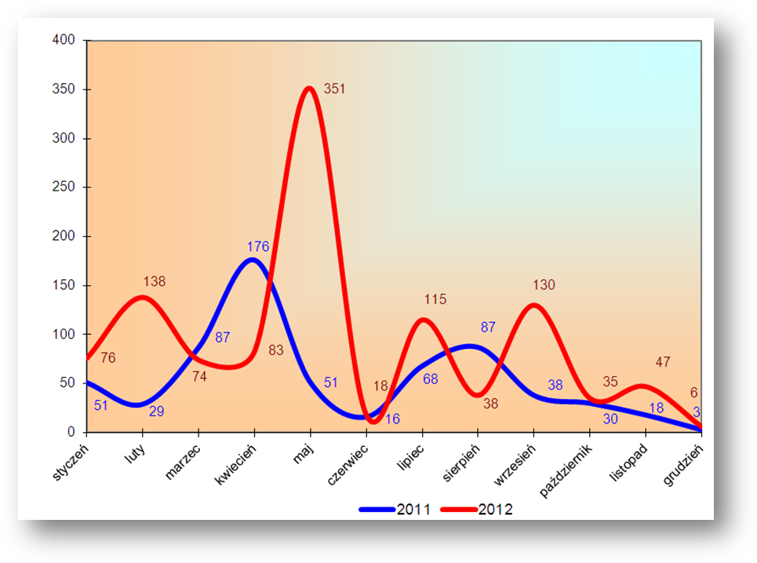
Pośrednicy pracy na przestrzeni 2012r. przeprowadzili 147 wizyt
u pracodawców, w wyniku których pozyskali 11 niesubsydiowanych miejsc pracy. W zakresie zrealizowanych wizyt oraz działań Powiatowego Urzędu Pracy w Żurominie pozyskano 69 zakładów do współpracy.
W 2012r. pośrednicy pracy faktycznie zagospodarowali 1111 miejsc pracy
w tym 463 w ramach niesubsydiowanych miejsc pracy.
Na wzrost pozyskanych wolnych miejsc pracy miało wpływ kilka czynników:
- wielkość środków finansowych wspierających zatrudnienie będących
w dyspozycji Powiatowego Urzędu Pracy w Żurominie;
- powstanie centrum handlowego na terenie miasta;
- ponadto w maju 2012r. na 351 pozyskanych miejsc pracy 268 miejsc to praca sezonowa w ogrodnictwie.
W 2012r. pośrednicy przekazali doradcom zawodowym 1130 informacji o potrzebie objęcia pomocą osoby bezrobotne w celu udzielenia porad ułatwiających wybór zawodu, zmianę kwalifikacji, podjęcia zatrudnienia
i opracowanie na tej podstawie Indywidualnego Planu Działania.
Ponadto pośrednicy pracy przedstawili osobom bezrobotnym
i poszukującym pracy informacje na temat możliwości udziału w szkoleniach indywidualnych i grupowych. W wyniku przedstawionej propozycji 153 osoby bezrobotne wyraziło zainteresowanie i potrzebę udziału w szkoleniach organizowanych przez urząd, co zostało odnotowane w karcie rejestracyjnej oraz listach zapotrzebowania na szkolenia, które są przekazywane w cyklach miesięcznych specjaliście ds. rozwoju zawodowego.
W 2012r. pośrednicy pracy udzielili 26 osobom zarejestrowanym
i niezarejestrowanym w Powiatowym Urzędzie Pracy w Żurominie ogólnych informacji na temat zagranicznych ofert pracy w ramach sieci EURES.
W okresie 2012r. do urzędu wpłynęło 61 wniosków, w tym 6 od osób niezarejestrowanych w Powiatowym Urzędzie Pracy w zakresie uzyskania pomocy oferowanej w ramach usług rynku pracy.

2. Poradnictwo zawodowe i informacja zawodowa
Kolejną usługą rynku pracy realizowaną w 2012r. przez Urząd Pracy jest poradnictwo zawodowe i informacja zawodowa, które mają na celu udzielanie pomocy osobom bezrobotnym i poszukującym pracy w wyborze odpowiedniego zawodu i miejsca zatrudnienia, kierunku kształcenia
i szkolenia oraz pracodawcom w doborze kandydatów do pracy. W ramach poradnictwa zawodowego i informacji zawodowej realizowane były następujące usługi: indywidualne poradnictwo zawodowe, grupowe poradnictwo zawodowe, informacja zawodowa. W tutejszym Urzędzie są wydzielone dwa stanowiska pracy doradców zawodowych.
Na przestrzeni 2012r. z usług doradców zawodowych w ramach poradnictwa zawodowego i informacji zawodowej skorzystało 2139 osób, w tym
1033 kobiety;
- z rozmowy wstępnej skorzystały 322 osoby;
- poradnictwem grupowym objęto 261 osób w ramach 30 grup;
- z porady indywidualnej skorzystało 110 osób;
- informacją zawodową indywidualną 1041 osób, natomiast w ramach spotkań grupowych 405 osób w ramach 48 grup;
- doradcy przeprowadzili 35 badań testowych, z których skorzystało 65 osób bezrobotnych (Kwestionariusz samooceny – Czy ja się do tego nadaję,
Ty jako przedsiębiorca – autoanaliza, kwestionariusz zainteresowań zawodowych).
Kwestionariusz zainteresowań zawodowych to narzędzie diagnostyczne, które służy do badania zainteresowań zawodowych. Dostosowany został
do polskiego rynku pracy oraz uwzględnia polskie normy kulturowe. Kwestionariusz zainteresowań zawodowych może pomóc w określeniu preferencji zawodowych, zainteresowań zawodowych, wyborze lub zmianie zawodu, poznaniu przyczyn niepowodzeń zawodowych.
W wyniku usług poradnictwa zawodowego w 2012r. 530 osób podjęło zatrudnienie, 62 osoby samozatrudnienie w ramach środków Europejskiego Funduszu Społecznego na podjęcie działalności gospodarczej, 117 osób bezrobotnych zostało skierowanych do odbycia stażu, 60 osób wzięło udział
w szkoleniu organizowanym przez Urząd Pracy.
Zgodnie z art. 34a ustawy o promocji zatrudnienia i instytucjach rynku pracy doradcy zawodowi przy udziale osób bezrobotnych przygotowują Indywidualne Plany Działania, które zawierają w szczególności działania możliwe do zastosowania przez urząd pracy w ramach pomocy określonej
w ustawie, działania planowane do samodzielnej realizacji w celu poszukiwania pracy, planowane terminy realizacji poszczególnych działań.
W okresie od 01.01.2012r. do 31.12.2012r. Indywidualnym Planem Działania objęto 1620 osób. Realizację Indywidualnego Planu Działania w 2012r. zakończyło 468 osób, w tym z powodu podjęcia zatrudniania.

3. Pomoc w aktywnym poszukiwaniu pracy – działalność Klubu Pracy
W 2012r. z usług Klubu Pracy działającego w Powiatowym Urzędzie Pracy w Żurominie skorzystały łącznie 104 osoby bezrobotne. Klub Pracy świadczy pomoc osobom bezrobotnym oraz poszukującym pracy w zakresie wspierania ich w aktywnym poszukiwaniu pracy, w szczególności zaznajamiając z aktywnymi metodami poszukiwania zatrudniania, aktywizując osoby bezrobotne, zapoznając je z zasadami poruszania się po rynku pracy jak również przygotowując je do rozmów kwalifikacyjnych z pracodawcami.
Do powyższych form należą:
- zajęcia aktywizacyjne – warsztaty obejmujące wybrane zagadnienia związane z poszukiwaniem pracy. Program zajęć dostosowany jest każdorazowo do potrzeb bieżącej grupy. W 2012r. w zajęciach uczestniczyło ogółem 58 osób;
- szkolenia z zakresu umiejętności aktywnego poszukiwania pracy realizowane w oparciu o program szkolenia i podręcznik „Szukam Pracy” rekomendowany przez Ministerstwo Pracy i Polityki Społecznej. W 2012r. odbyły się cztery szkolenia, w których uczestniczyło 46 osób bezrobotnych.

4. EURES
EURES – Europejskie Służby Zatrudnienia jako międzynarodowy system wymiany informacji o wolnych miejscach pracy powstał na mocy decyzji Komisji Europejskiej w celu ułatwienia przemieszczania pracowników
na obszarze Europejskiego Obszaru Gospodarczego (EOG). Głównym celem EURES jest: informowanie oraz usługi w zakresie doradztwa dla poszukujących pracę w wybranym kraju należącym do EOG, które wymieniają między sobą informacje o rynku pracy oraz oferty zatrudnienia, mogące zainteresować poszukujących pracę w innych państwach członkowskich (na stronie Europejskiego Portalu Mobilności Zawodowej).
Do Powiatowego Urzędu Pracy w Żurominie za pośrednictwem wojewódzkiego urzędu pracy wpływają zagraniczne oferty pracy. Liczba zagranicznych ofert pracy, które zostały wpisane do Rejestru Ofert Pracy EURES w 2012r. wyniosła 394, wakatów 3640.
Zagraniczni pracodawcy poszukiwali pracowników przeważnie w charakterze kelnerów, barmanów, do obsługi lotniska, sprzedawców, pracowników budowlanych. Duża liczba ofert pracy dotyczyła pracy sezonowej – pracowników do pakowania owoców, do zbierania grzybów, do zbiorów kwiatów. Najwięcej propozycji pracy wpłynęło z Wielkiej Brytanii, ponad 1000 wakatów. Drugim państwem, które zgłaszało również duże zapotrzebowanie na pracowników były Niemcy 820 wakatów, kolejnym Francja 456 miejsc pracy.
Do Powiatowego Urzędu Pracy w Żurominie napływały w 2012r. również oferty pracy z innych państw: Austrii, Norwegii, Czech, Holandii, Szwecji, Hiszpanii, Finlandii, Belgi, Dani oraz Litwy.
Na podstawie otrzymanych ofert zauważyć można, że zagraniczne firmy mają również problem w znalezieniu odpowiednich pracowników – wysoko wykwalifikowanych tj. inżynierów automatyki, inżynierów elektryków. Jednak z otrzymanych ofert pracy wynika, że pracodawcy w 2012r., jak również
w latach ubiegłych potrzebowali osób do pracy fizycznej; które posiadają kwalifikacje, doświadczenie w zawodach, takich jak spawacz, mechanik samochodowy, tokarz, stolarz, operator wózków widłowych, hydraulik, elektryk, ślusarz.
Powiatowy Urząd Pracy w Żurominie promuje wśród osób zarejestrowanych usługę EURES i możliwość pozyskania pracy również
w innym państwie. W 2012r. zostały przekazane informacje na temat EURES osobom zarejestrowanym w Powiatowym Urzędzie Pracy w Żurominie oraz innym osobom zainteresowanym:
● informacje ogólne na temat EURES zostały udzielone 26 osobom,
● informacje na temat ofert pracy z sieci EURES oraz innych udzielono
26 osobom (informacje można było uzyskać osobiście oraz telefonicznie).
Uniwersalnymi wymaganiami pracodawców wobec osób wyrażających chęć podjęcia zatrudnienie za granicą w ramach EURES są głównie znajomość języka obcego, wykształcenie oraz doświadczenie zawodowe w danym zawodzie.
Powiatowy Urząd Pracy w Żurominie nie posiada informacji zwrotnej
o rezultatach zatrudnienia w krajach Unii Europejskiej obywateli polskich.
Informacje z zakresu sieci EURES można uzyskać w siedzibie Powiatowego Urzędu Pracy w Żurominie w pokoju nr 11, telefonicznie
(23) 657 31 63 wew. 36.
W analizowanym okresie zarejestrowano 13 „Oświadczeń o zamiarze powierzenia wykonywania pracy obywateli Republiki Białorusi, Republiki Gruzji, Republiki Mołdawi, Federacji Rosyjskiej lub Ukrainy”, które dotyczyły obywateli Ukrainy

5. Szkolenia
Zmiany zachodzące na rynku pracy wymagają stałego doskonalenia
i dostosowywania kwalifikacji dla potrzeb rynku pracy. Rola szkoleń zawodowych jako programu rynku pracy jest bardzo ważna; uczestnictwo
w nich umożliwia zaktualizowanie dotychczasowych kwalifikacji i umiejętności zawodowych, zdobycie nowych kwalifikacji lub przekwalifikowanie,
co w znacznym stopniu podnosi szanse na znalezienie zatrudnienia.
Na szkolenia finansowane przez Powiatowy Urząd Pracy kierowane są osoby, które nie posiadają kwalifikacji zawodowych, powinny je zmienić lub uzupełnić w związku z brakiem dla nich propozycji odpowiedniej pracy.
W 2012r. specjalista ds. rozwoju zawodowego skierował na szkolenia ogółem 104 osoby bezrobotne w tym: w ramach środków Funduszu Pracy
24 osoby, w ramach PO KL 60 osób, oraz programu specjalnego
„Młodzi – aktywni” do 30 roku życia – 20 osób.
Warto podkreślić, że wśród osób skierowanych na szkolenia 85 osób
to bezrobotni z terenów wiejskich, 75 osób długotrwale bezrobotnych, 74 osoby bezrobotnych do 25 roku życia, 39 kobiet i 7 osób powyżej 50 roku życia.
Nazwa programu | Ogółem | Liczba osób skierowanych na szkolenia |  |  | Liczba osób, które ukończyły szkolenia |  |  | Efektywność programu  w %
Nazwa programu | Ogółem | PO KL | Algorytm | Program specjalny -30 | PO KL | Algorytm | Program specjalny -30 | Efektywność programu  w %
Szkolenia osób bezrobotnych | 104 | 60 | 24 | 20 | 60 | 24 | 20 | Ogółem 13,5%, algorytm 17%,  PO KL 13%,  Program specjalny 30 -10%

Oprócz szkoleń zainicjowanych przez urząd pracy istnieje możliwość ubiegania się o skierowanie na wskazane przez osobę bezrobotną szkolenie. W 2012r. Urząd skierował i sfinansował 24 osobom indywidualne szkolenia
przez nie wskazane.
Obszary zawodowe zorganizowanych szkoleń przedstawia poniższa tabela
Wyszczególnienie | Osoby, które ukończyły szkolenie
Opieka społeczna | 10
Sprzedaż, marketing, public relations, handel nieruchomościami | 10
Górnictwo i przetwórstwo przemysłowe | 10
Usługi gastronomiczne | 10
Prace sekretarskie i biurowe | 10
Usługi transportowe, w tym kursy prawa jazdy | 49
Technika i handel artykułami technicznym | 4
Ochrona własności i osób | 1
Ogółem | 104

Po zakończonych szkoleniach zatrudnienie podjęło 14 osób. Efektywność programu wyniosła 13,5%.

6. Instrumenty rynku pracy
Prace interwencyjne są wsparciem dla pracodawców i jednocześnie
dla osób będących w szczególnej sytuacji na rynku pracy, poprzez zatrudnienie tych osób, w wyniku umowy zawartej pomiędzy pracodawcą, a Starostą
w imieniu którego działa Dyrektor Powiatowego Urzędu Pracy.
W okresie od stycznia do grudnia 2012r. skierowano ogółem 98 osób bezrobotnych, w tym 67 kobiet na zorganizowane miejsca pracy.
- algorytm – 86 osób;
- rezerwa Ministra Pracy i Polityki Społecznej – 6 osób;
- program specjalny „Zysk z dojrzałości” 50+ - 6 osób;
Na refundację kosztów wynagrodzenia i składki na ubezpieczenie społeczne wydatkowano z Funduszu Pracy kwotę 564 140 zł. Program prac interwencyjnych jest jednym z najskuteczniejszych zatrudnieniowo programów rynku pracy jego efektywność wyniosła 83,2%.

Roboty publiczne to zatrudnienie osoby bezrobotnej przy wykonywaniu prac organizowanych przez gminy oraz organizacje pozarządowe statutowo zajmujące się problematyka ochrony środowiska, kultury, oświaty, kultury fizycznej i turystyki, opieki zdrowotnej, bezrobocia oraz pomocy społecznej, a także spółki wodne i ich związki, jeżeli prace te są finansowane lub dofinansowane ze środków samorządu terytorialnego, budżetu państwa, funduszy celowych, organizacji pozarządowych, spółek wodnych i ich związków. Na refundację kosztów wynagrodzenia i składki
na ubezpieczenie społeczne wydatkowano z Funduszu Pracy kwotę 829 740 zł.
W 2012r. skierowano do zatrudnienia w ramach robót publicznych ogółem
102 osoby bezrobotne będące w szczególnej sytuacji na rynku pracy.
- algorytm – 66 osób;
- rezerwa Ministra Pracy i Polityki Społecznej – 12 osób;
- program specjalny „ Zysk z dojrzałości” 50+ - 14 osób;
- program specjalny „ Młodzi aktywni” - 30 - 10 osób.

Wśród skierowanych osób bezrobotnych było 46 kobiet, 77 osób zamieszkałych na wsi, 49 osób powyżej 50 roku życia oraz 67 osób długotrwale bezrobotnych.
Po zakończeniu okresu refundacji zatrudnienie kontynuowało 60 osób. Efektywność programu wyniosła 58,8%.

Staż zgodnie z ustawa o promocji zatrudnienia i instytucjach rynku pracy to nabywanie przez bezrobotnego umiejętności praktycznych
do wykonywania prac przez wykonywanie zadań w miejscu pracy bez nawiązywania stosunku pracy z pracodawcą. Osoba bezrobotna odbywa staż na podstawie umowy zawartej przez starostę z pracodawcą według programu stażu. W okresie trwania stażu organizator stażu nie ponosi żadnych kosztów, ponieważ stażysta otrzymuje wypłacone przez Powiatowy Urząd Pracy stypendium, od którego urząd opłaca także składki na ubezpieczenie społeczne.
W 2012r. staż podjęło ogółem 345 osób, w tym:
- algorytm - 148 osób;
- PO KL Działanie 6.1 Poddziałanie 6.1.3 - 117 osób;
- program specjalny „Młodzi aktywni” - 30 - 50 osób;
- rezerwa Ministra Pracy i Polityki Społecznej – 31 osób;
Wśród osób skierowanych było 240 kobiet, 241 osób mieszkało na wsi, 210 osób do 25 roku życia, 20 osób powyżej 50 roku życia oraz 214 osób długotrwale zarejestrowanych. Staż zakończyło ogółem 336 osób bezrobotnych w tym:
w ramach algorytmu 141 i w ramach PO KL - 115, programu specjalnego „Młodzi aktywni” - 50 osób, rezerwa MPiPS 30 osób.
Po zakończeniu stażu 236 osób zostało zatrudnionych tj. 86 skierowanych
w ramach algorytmu i 77 w ramach PO KL, programu specjalnego
„Młodzi aktywni” 44 osoby, rezerwa MPiPS 29 osób. Efektywność programu wyniosła 58%.
Środki na podjęcie działalności gospodarczej. Jest to program adresowany do osób przedsiębiorczych, które same chcą stworzyć dla siebie miejsca pracy. W 2012r. 83 osobom przyznano w ramach algorytmu oraz realizowanego projektu współfinansowanego z Europejskiego Funduszu Społecznego PO KL Działanie 6.1, Poddziałanie 6.1.3 środki na podjęcie działalności gospodarczej na kwotę 1 645 940 zł, w tym:
- działalność usługowa 60 osób – 1 185 940 zł
- działalność produkcyjna 4 osób – 80 000 zł
- działalność handlowa 19 osób – 380 000 zł.
Wnioski o przyznanie środków na podjęcie działalności gospodarczej opiniowane były przez komisję ds. opiniowania wniosków w oparciu o „Zasady dokonywania refundacji kosztów wyposażenia lub doposażenia stanowiska pracy dla skierowanego bezrobotnego oraz przyznawania bezrobotnemu środków na podjęcie działalności gospodarczej” wprowadzone Zarządzeniem Nr 4/2012 Starosty Żuromińskiego z dnia 31 stycznia 2012r. oraz zmiany wprowadzone Zarządzeniem Nr 27/2012 Starosty Żuromińskiego z dnia 25 maja 2012r.
Powiatowy Urząd Pracy w Żurominie dokonał analizy efektywności przyznanych w latach 2010 – 2011 środków na podjęcie działalności gospodarczej. Miernikiem efektywności programu było wywiązanie się
z zawartych umów cywilno prawnych tj. podjęcie działalności gospodarczej oraz prowadzenie jej przez jak najdłuższy okres (minimum 12 miesięcy). Analiza efektywności badana była bezpośrednio po upływie 12 miesięcy prowadzenia działalności (tj. w okresie do 15 miesięcy od dnia zawarcia umowy o przyznanie dofinansowania).
Z analizy wynika, iż wskaźnik efektywności w roku 2010 wyniósł (70,76%), natomiast w 2011r. (73,03%).
Środki na podjęcie działalności gospodarczej są instrumentem, który charakteryzuje się wysoką skutecznością i cieszy dużym zadowoleniem korzystających z niego klientów.

Refundacja kosztów wyposażenia lub doposażenia stanowiska pracy dla skierowanego bezrobotnego. Jedną z form wspierania małej i średniej przedsiębiorczości, jaką proponuje powiatowy urząd pracy jest refundacja poniesionych kosztów wyposażenia lub doposażenia stanowisk pracy.
W 2012r. zrefundowano poniesione koszty na wyposażenie stanowisk pracy
dla 88 osób bezrobotnych 51 podmiotom na kwotę 1 283 051 zł, w tym:
- środków Funduszu Pracy w ramach algorytmu 25 - 497 308 zł;
- programu specjalnego „Młodzi aktywni – 30” 8 - 158 750 zł;
- programu specjalnego „Zysk do dojrzałości 50+” 10 - 192 519 zł;
- rezerwa MPiPS 5 - 90 000 zł;
- rezerwa MPiPS 10 - 194 571 zł.
Wnioski o zrefundowanie kosztów wyposażenia lub doposażenia stanowiska pracy dla skierowanego bezrobotnego opiniowane były przez komisję
ds. opiniowania wniosków. Środki przyznawano w oparciu o Zarządzenie
Nr 4/2012 Starosty Żuromińskiego z dnia 31 stycznia 2012r. w sprawie „Zasad dokonywania refundacji kosztów wyposażenia lub doposażenia stanowiska pracy
dla skierowanego bezrobotnego oraz przyznawania bezrobotnemu środków na podjęcie działalności gospodarczej” oraz zmiany wprowadzone Zarządzeniem Nr 27/2012 Starosty Żuromińskiego z dnia 25 maja 2012r.

Prace społecznie użyteczne. Zgodnie z art. 73a ustawy o promocji zatrudnienia i instytucjach rynku pracy, bezrobotni bez prawa do zasiłku korzystający ze świadczeń pomocy społecznej mogą być kierowani
do wykonywania prac społecznie użytecznych. W 2012r. tylko Urząd Gminy
w Lubowidzu zorganizował wykonywanie prac społecznie użytecznych
dla 10 osób, w tym: 10 osób długotrwale zarejestrowanych, 3 osoby powyżej
50 roku życia, 11 osób to mieszkańcy wsi, 11 kobiet i 4 do 25 roku życia.
W okresie obowiązywania porozumienia zawartego pomiędzy starostą
w imieniu którego działa Dyrektor Powiatowego Urzędu Pracy w Żurominie,
a wójtem Gminy Lubowidz 1 osoba przerwała program i dokonano uzupełnienia stanu zatrudnienia.
Liczba osób bezrobotnych objętych programami rynku pracy w 2012r.
Programy rynku pracy | Ogółem | Algorytm | Program specjalny „Młodzi aktywni”-30 | Program specjalny „Zysk z dojrzałości”50+ | Rezerwa MPiPS  -30 | Rezerwa MPiPS  art.49 | Rezerwa MPiPS | PO KL Działanie 6.1 Poddziałanie 6.1.3
Ogółem | 810  +  (22 rotacje | 382 | 88* | 30 | 38 | 23 | 10 | 239
Szkolenia | 104 | 24 | 20 |  |  |  |  | 60
Prace interwencyjne | 98 | 86 |  | 6 |  | 6
Roboty publiczne | 102 | 66 | 10 | 14 |  | 12
Staże | 345 | 148 | 50 |  | 30 |  |  | 117
Środki na podjęcie działalności gospodarczej | 83 | 21 |  |  |  |  |  | 62
Refundacja kosztów wyposażenia lub doposażenia stanowiska pracy | 66  +  (22 rotacje) | 25 | 8 | 10 | 8 | 5 | 10
Prace społecznie użyteczne | 10 | 10
Koszt przejazdu i zakwaterowania | 1 | 1
Stypendia za kontynuację nauki | 1 | 1
Nielimitowane formy aktywizacji bezrobotnych
Dodatek aktywizacyjny | 119
* w ramach programu specjalnego 10 osób bezrobotnych uczestniczyło w szkoleniu i stażu

Struktura wydatków w 2012r. na poszczególne programy
Programy rynku pracy | Ogółem | % udział w wydatkach | Algorytm | Program specjalny „Młodzi aktywni”  -30 | Program specjalny „Zysk z dojrzałości” 50 + | Rezerwa MPiPS  -30 | Rezerwa MPiPS  art.49 | Rezerwa MPiPS | PO KL Działanie 6.1 Poddziałanie 6.1.3
Ogółem wydatki | 7 226 676 | 100% | 3 212 765 | 724 872 | 397 341 | 260 010 | 180 820 | 194 571 | 2 256 297
Szkolenia | 332 665 | 4, 6% | 93 894 | 49 446 |  |  |  |  | 189 325
Prace interwencyjne | 564 140 | 7,8% | 512 270 |  | 31 617 |  | 20 253
Roboty publiczne | 829 740 | 11,5% | 511 851 | 103 578 | 143 744 |  | 70 567
Staże | 2 421 062 | 33,5% | 1 155 814 | 318 656 |  | 110 107 |  |  | 836 485
Środki na podjęcie działalności gospodarczej | 1 645 940 | 22,7% | 415 453 |  |  |  |  |  | 1 230 487
Refundacja kosztów wyposażenia lub doposażenia stanowiska pracy | 1283 051 | 17,8% | 497 308 | 158 750 | 192 519 | 149 903 | 90 000 | 194 571
Prace społecznie użyteczne | 16 427 | 0,2% | 16 427
Koszt przejazdu i zakwaterowania | 128 798 | 1,8% | 4 895 | 94 442 | 29 461
Stypendia za kontynuację nauki | 4 853 | 0,1% | 4 853

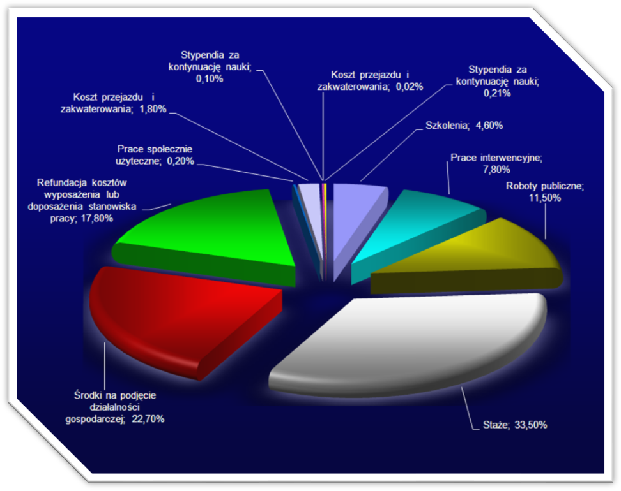

Efektywność utworzonych miejsc pracy w poszczególnych programach rynku pracy na 31.12.2012r. przedstawia poniższa tabela

Programy rynku pracy | Liczba osób bezrobotnych zatrudniona po zakończeniu programów rynku pracy
Programy rynku pracy | Algorytm | Program specjalny „Młodzi aktywni”  -30 |  | Program specjalny  „Zysk z dojrzałości”  50 + | Rezerwa MP i PS  -30 | Rezerwa MP i PS  art.49 | Rezerwa  MP i PS | PO KL Działanie 6.1 Poddziałanie 6.1.3
Ogółem 542 | 228 | 64 |  | 29 | 37 | 23 | 10 | 147
w tym: z 2011r. 4 | 4 |  |  |  |  |  |  | 1
Efektywność 67%

Szkolenia | 4 | 2 |  |  |  |  |  | 8
Prace interwencyjne | 68 |  |  | 5 |  | 6
Roboty publiczne | 24 | 10 |  | 14 | - | 12 | - | -
Staże | 86 | 44 |  | - | 29 |  | - | 77
Środki na podjęcie działalności gospodarczej | 21 |  |  |  |  |  |  | 62
Refundacja kosztów wyposażenia lub doposażenia stanowiska pracy | 25 | 8 |  | 10 | 8 | 5 | 10 | -
Prace społecznie użyteczne | - | - |  | - | - | - | - | -
Liczba osób które zakończyły udział w programie ogółem 823  w tym | 378 | 88* | 30 |  | 38 | 23 | 10 | 237
z 2011r 27 | 27 | - | - |  | - | - | - | -
* w ramach programu specjalnego 10 osób bezrobotnych uczestniczyło w szkoleniu i stażu

III. PROJEKTY I PROGRAMY RYNKU PRACY

- Projekty współfinansowane ze środków PO KL

- Powiatowy Urząd Pracy w Żurominie w odpowiedzi na ogłoszony przez Wojewódzki Urząd Pracy w Warszawie konkurs na składanie projektów
w ramach Priorytetu VI Poprawa dostępu do zatrudnienia oraz wspieranie aktywności zawodowej w regionie, Poddziałanie 6.1.3 Poprawa zdolności do zatrudnienia oraz podnoszenie aktywności zawodowej osób bezrobotnych Programu Operacyjnego Kapitał Ludzki złożył wniosek
o dofinansowanie realizacji projektu systemowego pt: „Lepsza przyszłość w zasięgu twojej ręki”. Głównym celem projektu było podniesienie aktywności zawodowej oraz zdolności do zatrudnienia i wejścia na rynek pracy osób bezrobotnych zarejestrowanych w PUP w Żurominie.
Cel ten został osiągnięty dzięki realizacji celów szczegółowych, które nakierowane były na inspirowanie i wspieranie przedsiębiorczości, dostosowanie kwalifikacji beneficjentów projektów do aktualnej sytuacji
na lokalnym i ponadlokalnym rynku pracy.
Udział w projekcie systemowym od 01.01.2008r. do 31.12.2012r. rozpoczęło 1469 osób, w tym 757 mężczyźni i 712 kobiet. Całkowita wartość projektu realizowanego w/w okresie wyniosła 12 887 290,19 zł;
- na ogłoszony konkurs zamknięty nr 2/6.1.2/2012 Powiatowy Urząd Pracy Żurominie złożył wniosek o dofinansowanie projektu w ramach Priorytetu VI. Rynek Pracy otwarty dla wszystkich, Działanie 6.1 Poprawa dostępu do zatrudnienia oraz wspieranie aktywności zawodowej w regionie, Poddziałanie 6.1.2 Wsparcie powiatowych i wojewódzkich urzędów pracy w realizacji zadań na rzecz aktywizacji zawodowej osób bezrobotnych
w regionie pt: „Kompetentny urząd”;
- na ogłoszone przez Mazowiecką Jednostkę Wdrażania Programów Unijnych w ramach Programu Operacyjnego Kapitał Ludzki konkursy Powiatowy Urząd Pracy złożył wniosek w ramach:
- konkursu 1/POKL/7.2.1/2012 Priorytetu VII Promocja integracji społecznej, Działanie 7.2 Przeciwdziałanie wykluczeniu i wzmocnieniu sektora ekonomii społecznej, Podziałanie 7.2.1 Aktywizacja zawodowa
i społeczna osób zagrożonych wykluczeniem społecznym
pt: „Szansa na powrót do aktywności zawodowej i społecznej” skierowany do 60 osób długotrwale bezrobotnych zagrożonych wykluczeniem społecznym. Wniosek został pozytywnie oceniony,
ale nie przyjęty do dofinansowania z powodu wyczerpania kwoty dostępnej na przedmiotowy konkurs;
- konkursu 1/POKL/7.2.1/2012 Priorytetu VII Promocja integracji społecznej, Działanie 7.2 Przeciwdziałanie wykluczeniu i wzmocnieniu sektora ekonomii społecznej, Podziałanie 7.2.1 Aktywizacja zawodowa
i społeczna osób zagrożonych wykluczeniem społecznym pt: „Zielone światło dla kobiety gotowej na zmiany” skierowany do 60 kobiet. Wniosek został pozytywnie oceniony, ale nie przyjęty do dofinansowania z powodu wyczerpania kwoty dostępnej na przedmiotowy konkurs.

2. Programy rynku pracy

2.1. Zgodnie z art. 66a ustawy z dnia 20 kwietnia 2004r. o promocji zatrudnienia i instytucjach rynku pracy (t.j. Dz. U. z 2008r. Nr 69, poz. 415 ze zm.)
oraz Rozporządzenia Ministra Pracy i Polityki Społecznej z dnia 23 marca 2009r. w sprawie programów specjalnych (Dz. U. Nr 50, poz. 401) Powiatowy Urząd Pracy w Żurominie opracował:
- program specjalny pt: „Zysk z dojrzałości” dla 30 osób bezrobotnych
po 50 roku życia, mieszkających na terenie powiatu żuromińskiego, zarejestrowanych w Powiatowym Urzędzie Pracy w Żurominie, objętych
art. 49 ustawy o promocji zatrudnienia i instytucjach rynku pracy. Wartość programu 397 341 zł;
- program specjalny pt: „Młodzi – Aktywni” dla 80 osób bezrobotnych, które nie ukończyły 30 roku życia, mieszkających na terenie powiatu żuromińskiego, zarejestrowanych w Powiatowym Urzędzie Pracy w Żurominie, objętych
art. 49 ustawy o promocji zatrudnienia i instytucjach rynku pracy. Wartość programu 724 872 zł.

2.2. Powiatowy Urząd Pracy złożył wnioski o przyznanie dodatkowych środków Funduszu Pracy z rezerwy ministra:
- na realizację programu pt: „Aktywizacja osób bezrobotnych będących
w szczególnej sytuacji na rynku pracy”. Wartość programu 180 820 zł;
- na realizację programu pt: „Aktywizacja osób bezrobotnych do 30 roku życia”. Wartość programu 260 010 zł;
- na refundację podmiotom gospodarczym prowadzącym działalność gospodarczą kosztów wyposażenia 10 stanowisk pracy pt: „Nowe miejsca pracy dla bezrobotnych powiatu żuromińskiego”. Wartość programu 194 571 zł.

IV. WYDATKI FUNDUSZU PRACY

Powiatowy Urząd Pracy w Żurominie realizuje zadania na podstawie ustawy z dnia 20 kwietnia 2004r. o promocji zatrudnienia i instytucjach rynku pracy (t.j. Dz. U. z 2008r. Nr 69, poz.415 ze zm.), stosując ustawę z dnia 27 sierpnia 2009r.
o finansach publicznych (Dz. U. Nr 157, poz. 1240 ze zm.).
Fundusz Pracy jest państwowym funduszem celowym przeznaczonym na zasiłki dla bezrobotnych i aktywizację zawodową osób bezrobotnych.
Głównym dysponentem środków Funduszu Pracy jest Minister Pracy i Polityki Społecznej, który przekazuje samorządom powiatowym środki obligatoryjnie
do wysokości potrzeb związanych z wypłatą zasiłków dla bezrobotnych
i dodatków aktywizacyjnych, natomiast na wydatki związane z realizacją programów na rzecz promocji zatrudnienia, łagodzenia skutków bezrobocia
i aktywizacji zawodowej osób bezrobotnych, środki są limitowane do wysokości wynikającej z algorytmu ich podziału, który uwzględnia poziom i strukturę bezrobotnych w poszczególnych powiatach.
Powiatowy Urząd Pracy w Żurominie na dzień 31.12.2012r. dysponował następującymi środkami finansowymi:
- Środki na utrzymanie Urzędu w kwocie 1 316 699,00zł.
- Środki na zadania zlecone - składka na ubezpieczenie zdrowotne osób bezrobotnych bez prawa do zasiłku – 2 077 234,00zł.
- Środki na realizację projektu w ramach realizacji Programu Operacyjnego Kapitał Ludzki współfinansowanego ze środków Europejskiego Funduszu Społecznego, Działanie 6.1, Poddziałanie 6.1.2 pt. „Potencjał pracowniczy kluczem do sukcesu urzędu pracy” w wysokości 134 111,83zł, w tym kwota dofinansowania – 113 995,05zł oraz wkład JST- 20 116,78zł.
- Środki na realizację projektu w ramach realizacji Programu Operacyjnego Kapitał Ludzki współfinansowanego ze środków Europejskiego Funduszu Społecznego, Działanie 6.1, Poddziałanie 6.1.3 pt. „Lepsza przyszłość w zasięgu twojej ręki” w wysokości 2 270 730,09zł, w tym kwota dofinansowania – 1 930 120,58zł oraz wkład własny Funduszu Pracy – 340 609,51zł.
- Środki Funduszu Pracy na realizację programów na rzecz promocji zatrudnienia, łagodzenia skutków bezrobocia i aktywizacji zawodowej bezrobotnych – 7 361 200,00zł, w tym:
- środki Funduszu Pracy na aktywne formy przeciwdziałania bezrobociu
w ramach algorytmu – 3 962 700,00zł;
- środki Funduszu Pracy na aktywne formy przeciwdziałania bezrobociu
w ramach Podd.6.1.3 – 1 930 100,00zł;
- środki Funduszu Pracy na aktywne formy przeciwdziałania bezrobociu
w ramach realizacji Programu Specjalnego „Młodzi Aktywni” – 477 500,00zł;
- środki Funduszu Pracy na aktywne formy przeciwdziałania bezrobociu
w ramach realizacji Programu Specjalnego „Zysk z dojrzałości” – 340 700,00zł;
- środki Funduszu Pracy z rezerwy ministra na realizację programu na rzecz promocji zatrudnienia, łagodzenia skutków bezrobocia i aktywizacji zawodowej dla osób bezrobotnych w wieku do 30 roku życia – 260 200,00zł.
- Środki Funduszu Pracy z rezerwy ministra na realizację programu na rzecz promocji zatrudnienia, łagodzenia skutków bezrobocia i aktywizacji zawodowej dla osób bezrobotnych będących w szczególnej sytuacji – 190 000,00zł;
- środki Funduszu Pracy z rezerwy ministra na realizację programu na rzecz promocji zatrudnienia, łagodzenia skutków bezrobocia i aktywizacji zawodowej z przeznaczeniem na refundacje kosztów wyposażenia lub doposażenia stanowiska pracy dla skierowanego bezrobotnego 200 000,00zł.
- Środki Funduszu Pracy na finansowanie innych fakultatywnych zadań 302 100,00zł.
Wykonanie planów finansowych poszczególnych programów i projektów przedstawiają poniższe tabele.
Wykonanie budżetu w zakresie składek na ubezpieczenie zdrowotne
oraz świadczenia dla osób nieobjętych obowiązkiem ubezpieczenia zdrowotnego
na dzień 31.12.2012r.
Paragraf | Nazwa paragrafu | Wykonanie na 31.12.2012r. w zł
4130 | Składki na ubezpieczenie zdrowotne | 2 077 177,70
RAZEM |  | 2 077 177,70

Wykonanie na 31.12.2012r. budżetu projektu EFS PO KL 6.1.3pt. „Lepsza przyszłość w zasięgu twojej ręki”

Termin realizacji: od 01.01.2012r. do 31.12.2012r.
Budżet projektu wynosił: 2 270 730,09 zł. w tym:
kwota dofinansowania 85 % - 1 930 120,58 zł
wkład własny Funduszu Pracy 15 % - 340 609,51 zł

Budżet projektu EFS PO KL na rok 2012 przedstawia poniższa tabela:
Rok | Kwota dofinansowania w zł | Wkład własny Funduszu Pracy w zł
2012 | 1 930 120,58 | 340 609,51
Razem | 1 930 120,58 | 340 609,51

Wykonanie na 31.12.2012r. budżetu projektu EFS PO KL 6.1.3 „Lepsza przyszłość w zasięgu twojej ręki” w układzie zadaniowym:
Nazwa paragrafu | Wykonanie na 31.12.2012r. w zł
Promocja projektu | 398,52
Szkolenia w tym: | 189 325,31
- koszty szkoleń | 120 650,00
- stypendia z tytułu szkolenia | 68 675,31
Staże | 836 484,73
Jednorazowe środki na podjęcie działalności gospodarczej | 1 230 487,17
RAZEM | 2 256 695,73

Wykonanie na 31.12.2012r. budżetu w ramach algorytmu w układzie zadaniowym:
L.p. | Nazwa zadania | Wykonanie  31.12.2012r. w zł
1. | Prace interwencyjne | 512 269,70
2. | Staże | 1 155 813,62
3. | Szkolenia w tym: | 93 894,73
 | - koszty szkoleń | 44 792,00
 | - stypendia szkoleniowe | 43 819,33
 | - koszty badań lekarskich | 1 160,00
 | - koszty przejazdu na szkolenie | 4 123,40
4. | Roboty publiczne | 511 851,08
5. | Środki na podjęcie działalności gospodarczej | 415 452,92
6. | Wyposażenie i doposażenie stanowiska pracy | 497 308,00
7. | Prace społecznie użyteczne | 16 427,04
9. | Stypendia z tytułu podjęcia nauki | 4 852,70
10. | Koszty zakwaterowania, dojazdu do pracy | 4 895,00
 | RAZEM | 3 212 764,79

Wykonanie na 31.12.2012r. budżetu w ramach Programu Specjalnego „Młodzi Aktywni” w układzie zadaniowym
L.p. | Nazwa zadania | Wykonanie 31.12.2012r. w zł
1. | Staże w tym: | 318 656,45
 | - Stypendium staż | 296 595,17
 | - koszty dojazdu na staż | 22 061,28
2. | Szkolenia w tym: | 49 445,92
 | - koszty szkoleń | 26 750,00
 | - stypendia szkoleniowe | 15 595,92
 | - koszty badań lekarskich | 1 436,00
 | - koszty przejazdu na szkolenie | 5 664,00
3. | Roboty publiczne w tym: | 103 577,98
 | - refundacja robót publicznych | 101 312,16
 | - koszty dojazdu na roboty publiczne | 2 265,82
4. | Wyposażenie lub doposażenie stanowiska pracy | 158 750,00
5. | Zwrot kosztów dojazdu w celu poszukiwania pracy | 666,10
6. | Elementy specyficzne wspierające zatrudnienie | 93 776,00
 | RAZEM | 724 872,45

Wykonanie na 31.12.2012r. budżetu w ramach Programu Specjalnego „Zysk
z dojrzałości” w układzie zadaniowym
L.p. | Nazwa zadania | Wykonanie 31.12.2012r. w zł
1. | Roboty publiczne w tym: | 143 744,36
 | - refundacja robót publicznych | 143 036,26
 | - koszty dojazdu na roboty publiczne | 708,10
2. | Prace interwencyjne | 31 617,00
3. | Wyposażenie lub doposażenie stanowiska pracy | 192 519,30
4. | Zwrot kosztów dojazdu na spotkania z doradcą zawodowym i psychologiem | 161,00
5. | Elementy specyficzne wspierające zatrudnienie | 29 300,45
 | RAZEM | 397 342,11

Wykonanie na 31.12.2012r. budżetu w ramach rezerwy ministra dla osób bezrobotnych do 30 roku życia w układzie zadaniowym
L.p. | Nazwa zadania | Wykonanie 31.12.2012r. w zł
1. | Staże | 110 107,02
2. | Wyposażenie lub doposażenie stanowiska pracy | 149 903,08
 | RAZEM | 260 010,10

Wykonanie na 31.12.2012r. budżetu w ramach rezerwy ministra dla osób bezrobotnych będących z szczególnej sytuacji w układzie zadaniowym
L.p. | Nazwa zadania | Wykonanie 31.12.2012r. w zł
1. | Roboty publiczne | 70 567,13
2. | Prace interwencyjne | 20 253,26
3. | Wyposażenie lub doposażenie stanowiska pracy | 90 000,00
 | RAZEM | 180 820,39

Wykonanie na 31.12.2012r. budżetu w ramach rezerwy ministra
z przeznaczeniem na wyposażenie lub doposażenie stanowiska pracy
w układzie zadaniowym
L.p. | Nazwa zadania | Wykonanie 31.12.2012r. w zł
1. | Wyposażenie lub doposażenie stanowiska pracy | 194 570,62
 | RAZEM | 194 570,62

V. WYDATKI PFRON

Zgodnie z ustawą z dnia 27 sierpnia 1997r. o rehabilitacji zawodowej
i społecznej oraz zatrudnianiu osób niepełnosprawnych (t.j. Dz. U. z 2008r.
Nr 14, poz. 92 ze zm.) Powiatowy Urząd Pracy w Żurominie wydatkował kwotę 60 000 zł na rozpoczęcie działalności gospodarczej dla 2 osób niepełnosprawnych (art. 12 a wyżej cyt. ustawy).
Wysokość środków wg algorytmu określona została w załączniku do Uchwały Rady Powiatu Żuromińskiego nr XVI/119/12 z dnia 30 marca 2012r.

VI. OBSŁUGA FORMALNA KLIENTÓW

W Powiatowym Urzędzie Pracy w Żurominie wyodrębnioną komórką organizacyjną zajmującą się obsługą osób bezrobotnych z prawem i bez prawa do zasiłku jest wieloosobowe stanowisko ds. ewidencji, świadczeń i informacji, w której zatrudnionych jest 3 pracowników. Realizują oni w szczególności zadania:
- rejestrowanie zgłaszających się osób bezrobotnych i poszukujących,
w tym osób niepełnosprawnych;
- prowadzenie rejestru osób bezrobotnych i poszukujących pracy;
- rozpatrywanie wniosków dotyczących przyznania zasiłku lub wysokości przyznanego zasiłku;
- obsługa osób uprawnionych do świadczeń, przyznanych na podstawie ustawy o promocji zatrudnienia i instytucjach rynku pracy;
- prowadzenie akt spraw osób bezrobotnych i poszukujących pracy;
- wydawanie zaświadczeń.

W 2012r. zostało zarejestrowanych 3445 osób, w tym 962 z prawem do zasiłku dla bezrobotnych, 2452 bez prawa do zasiłku, 31 osób poszukujących pracy. Natomiast wyrejestrowanych zostało 3297 osób bezrobotnych.

Powiatowy Urząd Pracy w Żurominie w 2012r.:
- wydał 8 902 decyzji administracyjnych w sprawach związanych ze statusem i uprawnieniami osób, do których zastosowanie miały przepisy ustawy
o promocji zatrudnienia i instytucjach rynku pracy;
- wydał 1 540 informacji o dochodach oraz o pobranych zaliczkach
na podatek dochodowy PIT–11 oraz sporządził 1 540 kart wypłat zasiłków;
- wydał 12 096 zaświadczeń (ośrodki pomocy społecznej, sądy, ZUS);
- udzielił 169 odpowiedzi na pisma i wnioski o udostępnienie danych
ze zbioru danych osobowych wpływające do tutejszego Urzędu
np. od Komornika Sądu Rejonowego, Urzędów Gmin i innych Urzędów.

W okresie od 01 stycznia do 31 grudnia 2012r. zaledwie 12 decyzji zostało zaskarżonych do wojewody mazowieckiego, co stanowi znikomą ilość wśród ogółu wydanych decyzji, w tym:
- 10 decyzji utrzymano w mocy;
- 2 decyzje uchylono w całości i przekazano do ponownego rozpatrzenia.

W roku 2012 do Powiatowego Urzędu Pracy w Żurominie wpłynęła
1 skarga ustna na zachowanie pracownika Urzędu, po przeprowadzonym postępowaniu wyjaśniającym skargę uznano za bezzasadną.
VII. ORGANIZACJA I ZARZĄDZANIE

W Powiatowym Urzędzie Pracy w Żurominie według stanu na dzień 31.12.2012r. zatrudnionych było 33 pracowników, w tym 29 kobiet:
- pośredników pracy – 4 osoby;
- doradców zawodowych – 2 osoby;
- specjalista ds. rozwoju zawodowego – 1 osoba;
- samodzielny specjalista ds. programów – 1 osoba;
- lider klubu pracy – 1 osoba;
- na innych stanowiskach związanych z obsługą klientów urzędu – 8 osób.
Źródłem finansowania wynagrodzeń pracowników były środki:
- Budżetu jst – 14 pracowników;
- Funduszu Pracy – 16 pracowników;
- Europejskiego Funduszu Społecznego Działanie 6.1, Poddziałanie 6.1.2 –
3 pracowników.
Spośród wszystkich zatrudnionych 27 osób posiada wykształcenie wyższe.

W okresie od stycznia do grudnia 2012r. 27 pracowników Powiatowego Urzędu Pracy w Żurominie w celu podnoszenia i doskonalenia swoich umiejętności oraz poprawę warsztatu pracy uczestniczyło w szkoleniach min. w zakresie:
- Zmiany w systemie realizacji PO KL obowiązujące od 01.01.2012r.
ze szczególnym uwzględnieniem kwalifikowalności wydatków;
- KPA – metryczki administracyjne;
- Ujednolicenie księgowań budżetu zadaniowego w roku 2012;
- Ochrona danych osobowych w Urzędzie Pracy z elementami dostępu
do informacji publicznej;
- Szkolenie dla liderów klubu pracy – uzyskanie uprawnień
do prowadzenia 3-tygodniowego szkolenia bezrobotnych i poszukujących pracy w zakresie aktywnego poszukiwania pracy w oparciu o program szkolenia „Szukam Pracy”;
- Kodeks Postępowania Administracyjnego w praktyce działania Powiatowych Urzędów Pracy;
- Zamówienia publiczne i zakupy poniżej 14 000 euro – aktualny stan prawny – 01.10.2012r.;
- Zamówienia publiczne w Urzędach pracy – najnowsze zmiany;
- Zwrot podatku VAT przy refundacji wyposażenia lub doposażenia stanowisk pracy, badanie kondycji finansowej pracodawcy oraz ustalanie odpowiedniej formy zabezpieczenia zwrotu refundacji - w świetle Rozp.MPiPS z 23.04.2012r. Dochodzenie roszczeń i egzekucja świadczeń
z funduszu pracy przez publiczne służby zatrudnienia;
- Realizacja obowiązków związanych z utrzymaniem przez administrację publiczną obiektów budowlanych w należytym stanie techniczno – użytkowym;
- Coaching jako narzędzie doradcy zawodowego i lidera klubu pracy - trening. Znaczenie coachingu w prowadzeniu zajęć aktywizacyjnych
i motywacji klienta. Bank programów grupowych informacji porad zawodowych;
- Zamknięcie ksiąg rachunkowych – Fundusz Pracy oraz budżet za 2012 rok w powiatowym urzędzie pracy.

W 2012r. w Powiatowym Urzędzie Pracy w Żurominie były przeprowadzone cztery kontrole przez poniższe organy i instytucje:
- Wydział Polityki Społecznej Mazowieckiego Urzędu Wojewódzkiego
w Warszawie, Oddział w Delegaturze Placówce Zamiejscowej
w Ciechanowie kontrola dotycząca sposobu wykonania zaleceń pokontrolnych w zakresie wykorzystania przez powiatowe urzędy pracy środków Funduszu Pracy na organizację staży w dniu 06 marca 2012r.;
- Wydział Polityki Społecznej Mazowieckiego Urzędu Wojewódzkiego
w Warszawie, Oddział w Delegaturze Placówce Zamiejscowej
w Ciechanowie kontrola problemowa w zakresie sprawdzenia wykorzystania przez Powiatowy Urząd Pracy Funduszu Pracy
na przyznawanie bezrobotnym jednorazowo środków na podjecie działalności gospodarczej, zgodnie z ustawą o promocji zatrudnienia
i instytucjach rynku pracy oraz przepisami wykonawczymi do ustawy
w okresie 28 maja – 01 czerwca 2012r.;
- Wojewódzki Urząd Pracy w Warszawie kontrola prawidłowości wykorzystania środków Europejskiego Funduszu Społecznego w ramach Programu Operacyjnego Kapitał Ludzki w zakresie sprawdzenia zgodności realizacji projektu z jego założeniami (zgodność z harmonogramem, umową o dofinansowanie projektu), sprawdzenie podjętych działań przez Beneficjenta w oparciu o zapisy wniosku o dofinansowanie projektu PO KL pt. „Lepsza przyszłość w zasięgu twojej ręki” w okresie 30 maja
– 05 czerwca 2012r.;
- Zakład Ubezpieczeń Społecznych Oddział w Płocku Wydział Kontroli Płatników Składek w Ciechanowie kontrola w zakresie prawidłowości obliczania składek na ubezpieczenie społeczne oraz innych składek
do których pobierania zobowiązany jest Zakład oraz zgłaszanie
do ubezpieczeń społecznych i ubezpieczenia zdrowotnego
w okresie 17 – 25 października 2012r.

